Universidad Hispanoamericana

Ingeniería Informática

Estructuras de datos

Proyecto 2

Integrantes:

Alessandro Arce Chaves

Kevin Lezcano Luna

Catalina Carvajal Narvaez

Profesor:

Alexander Benjamin Curling

Segundo Cuatrimeste

2024

El planteamiento del proyecto nos solicitaba crear un sistema de ingreso de pacientes a un hospital, el cuál utilice pilas y colas para manejar tanto el ingreso de los pacientes como orden en el que estos deben ser atendidos, basándonos en la clasificación que les haya sido asignada al hacer el ingreso del paciente para la espera.

En nuestra solución a lo solicitado, el código comienza con la clase Program, que contiene el método Main, el punto de entrada de la aplicación. Este método llama al método MostrarMenu de la clase Menu para iniciar el menú principal de la aplicación.

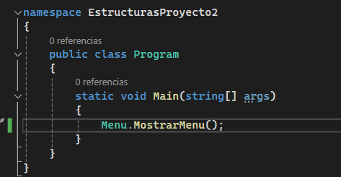

La clase Paciente representa a un paciente y contiene varias propiedades: Cedula, Nombre, Edad, Prioridad, HoraEntrada, y HoraSalida. La clase también incluye métodos estáticos para ingresar pacientes (IngresoPaciente), mostrar pacientes (MostrarPacientes) y atender pacientes (AtenderPacientes). Además, contiene métodos privados para leer y validar datos ingresados por el usuario (LeerString, EsSoloLetras, LeerEdad, LeerPrioridad, LeerCedula).

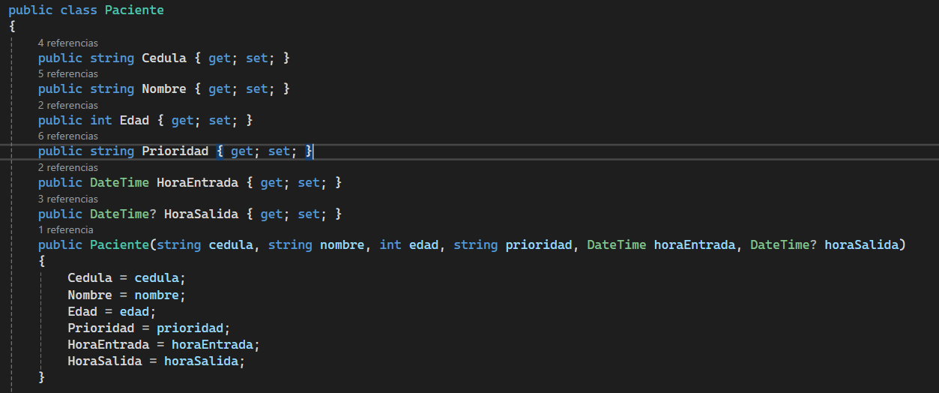

El método IngresoPaciente permite ingresar los datos de un paciente. Se pide al usuario que ingrese la cédula, nombre, edad y prioridad del paciente. Los datos se validan para asegurar que se ingresen correctamente. Una vez ingresados y validados, se crea una instancia de Paciente y se agrega a la cola de espera (colaDeEspera). Luego, los pacientes se clasifican según su prioridad en tres pilas: alta, media y baja. Esto se hace para manejar la atención de los pacientes de manera eficiente, dando prioridad a los casos más urgentes.

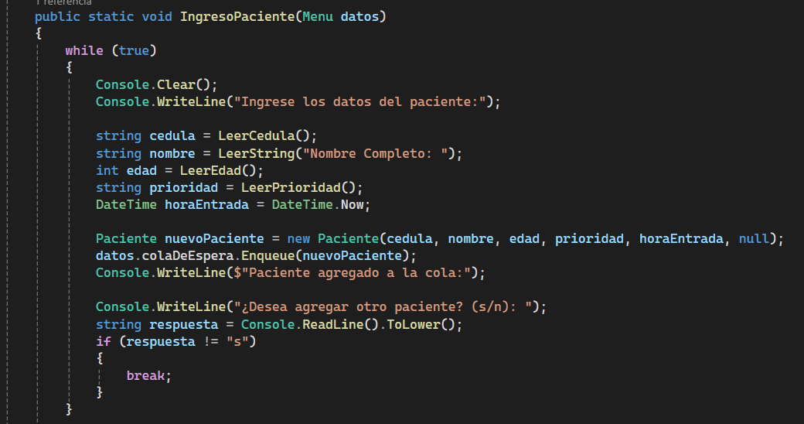

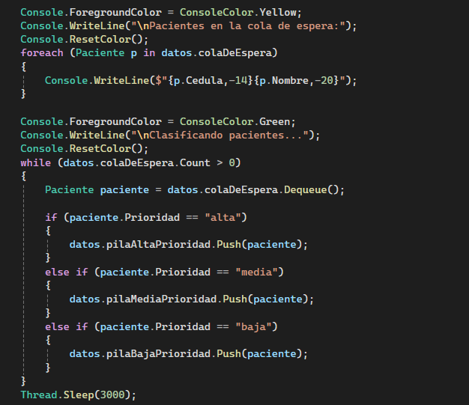

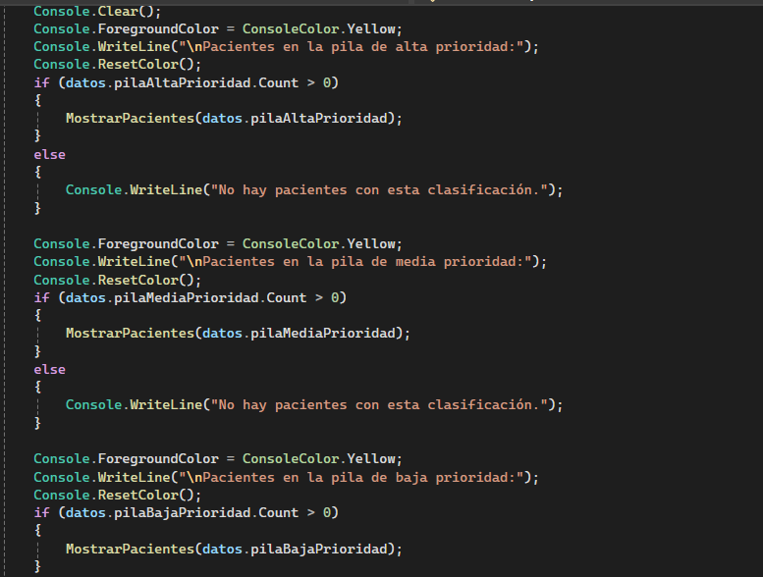

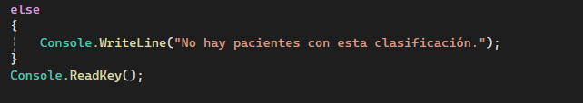

El método MostrarPacientes recibe una pila de pacientes y muestra la información de cada paciente en la pila. Este método es útil para visualizar los pacientes clasificados por prioridad.

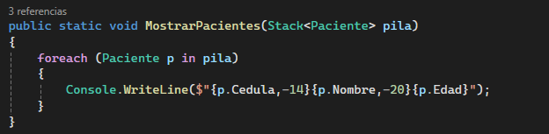

El método AtenderPacientes recibe una pila de pacientes y una lista de pacientes atendidos. Este método atiende a los pacientes en la pila, registrando la hora de salida de cada paciente y agregándolos a la lista de pacientes atendidos.

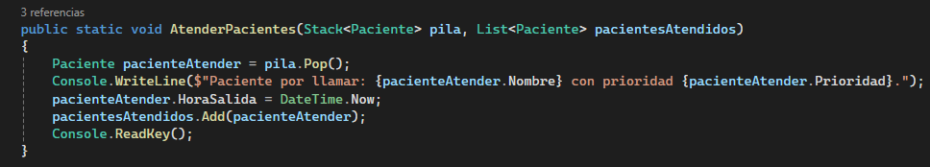

La clase Menu gestiona las estructuras de datos que almacenan los pacientes (cola de espera y pilas de prioridades) y los métodos que permiten interactuar con estas estructuras. El método MostrarMenu despliega el menú principal y permite seleccionar diferentes opciones: ingresar pacientes, atender pacientes, mostrar estadísticas y salir. Dentro del menú, si se selecciona la opción de ingresar pacientes, se llama al método IngresoPaciente. Si se selecciona la opción de atender pacientes, se verifica si hay pacientes en la pila de alta prioridad, media prioridad o baja prioridad y se llama al método AtenderPacientes en consecuencia. Si se selecciona la opción de mostrar estadísticas, se llama al método MostrarEstadísticas.

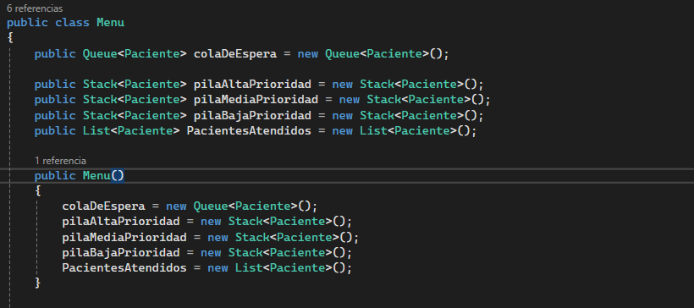

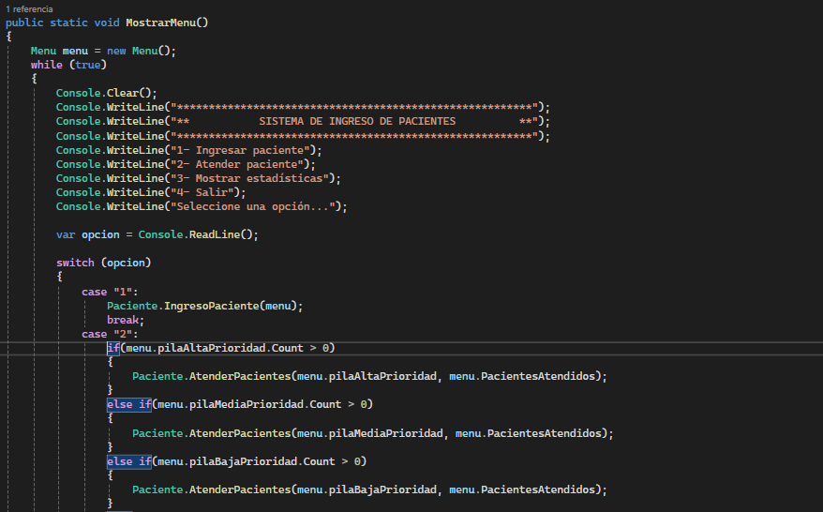

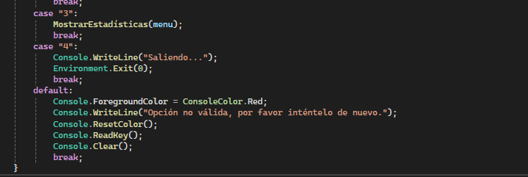

El método MostrarEstadísticas muestra las estadísticas de los pacientes atendidos y en espera. Se calcula el número de pacientes en espera sumando los pacientes en las pilas de alta, media y baja prioridad. Luego, se muestra una lista detallada de los pacientes atendidos, incluyendo su cédula, nombre, prioridad, hora de entrada y hora de salida. También se muestran los totales de pacientes atendidos y en espera, desglosados por prioridad.

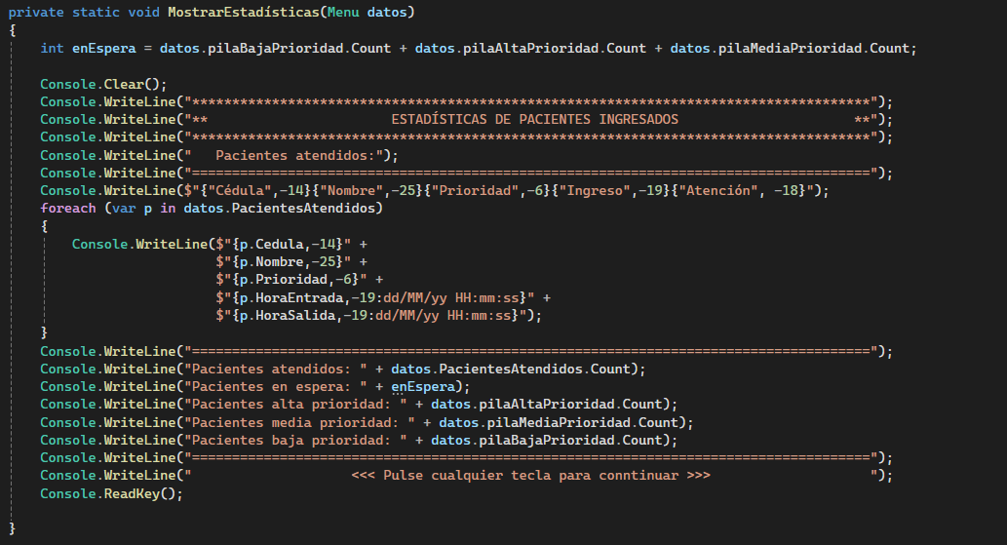

La funcionalidad detallada del sistema es la siguiente:

1. **Ingreso de Pacientes**: El usuario puede ingresar los datos de un paciente mediante el método IngresoPaciente. Este método valida los datos ingresados y crea una instancia de Paciente, que se agrega a la cola de espera. Luego, los pacientes se clasifican en pilas de alta, media y baja prioridad.
2. **Mostrar Pacientes**: El método MostrarPacientes permite visualizar los pacientes en una pila determinada. Esto es útil para revisar los pacientes clasificados por prioridad.
3. **Atender Pacientes**: El método AtenderPacientes se utiliza para atender a los pacientes de una pila determinada. Los pacientes son atendidos uno por uno, registrando la hora de salida y agregándolos a la lista de pacientes atendidos.
4. **Menú Principal**: El método MostrarMenu presenta el menú principal de la aplicación, permitiendo al usuario seleccionar entre ingresar pacientes, atender pacientes, mostrar estadísticas y salir del programa. Este menú se ejecuta en un bucle continuo hasta que el usuario elige salir.
5. **Mostrar Estadísticas**: El método MostrarEstadísticas muestra un resumen detallado de los pacientes atendidos y en espera. Esto incluye una lista de pacientes atendidos con su cédula, nombre, prioridad, hora de entrada y hora de salida, así como el total de pacientes atendidos y en espera.

El sistema que creado permite manejar de manera sencilla e intuitiva la atención de los pacientes ya que cada pantalla es clara con la información que se muestra y lo que se está haciendo cada momento. Además al agregar los métodos de entrada de datos nos aseguramos que si el usuario comete algún error a la hora de hacer los registros, sepa qué fue lo que falló y se le vuelve a solicitar hasta que ingrese un valor esperado, evitando errores que puedan provocar que el proyecto se caiga.